Trigger Trigger，相信你一定在制图群听过它的大名，但你也一定会因为自己不会用而感到苦恼，今天笔者就简单介绍Trigger Trigger（以下简称tt）。

Trigger Trigger的主要用途
tt可以用于整理杂乱的trigger，也因为自身带有许多触发条件，所以是木棍搓飞机的重要组件。

当你在loenn放置它的时候，你知道它除了自身的范围以外，还有一个默认节点（可以按n添加节点）。当玩家走进tt的范围时，会（几乎同时）触发所有被tt的节点所指向的trigger。

也就是说，Trigger Trigger是其它所有Trigger的Trigger（Trigger可理解为触发器），它只能影响trigger而不能影响实体。

认识Trigger Trigger的几个通用属性
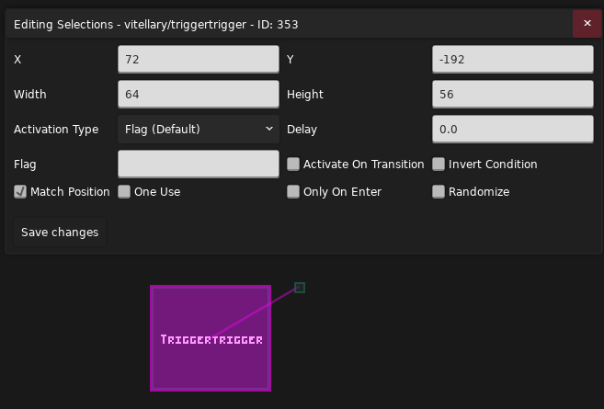

上面四项是通用属性，这里就不讲了

Activation Type：
tt触发的条件，这里的Flag（Default）就是最常用也最好用的条件。

Delay：
当达成tt触发的条件后，延迟多少秒触发被tt指向的trigger，即如果填1，则在1秒后触发被tt指向的trigger。

Flag：
当Activation Type为Flag（Default）时所特有的属性，如果填入flag，则在该flag被打开时触发tt以及被tt所指向的trigger，若该栏为空，则当玩家走进tt范围时触发tt。

笔者这里十分建议装上MappingUtils插件，并用小键盘3打开flag监控，来监视flag和tt是否被正确触发。

Activate on transition（重要）：
若不勾上该属性，则玩家必须走进tt的范围才会被tt检测是否满足触发条件。

勾上之后，可以理解为tt的范围覆盖整个房间，当进入该房间时，tt就会一直（每帧）检测玩家是否满足tt的触发条件，直到玩家走进下一个房间。

该属性通常用于，把调节泛光和光照等属性的trigger放置于房间外，防止地图看起来太乱。但是正如上文所说，进入下一个房间就会失效，所以当需要每个房间统一泛光和光照时，每个房间都需要摆放一样的trigger。

这时就可以配合Bits&Bots Helper，将房间命名为_bb_global，即全局生效房间，无论玩家是否在该房间内，该房间内的实体和trigger都会保持加载状态。如果放了一个勾上Activate on transition的tt，则玩家始终会被tt检测是否达到触发条件，从进入地图到结束游戏。该用法一般不会导致性能问题，可以放心使用。

该用法的优点是不需要每个房间都放置tt+其它trigger，缺点是需要多依赖一个helper。

Invert Condition（重要）：
顾名思义，会将Activation Type的条件反转。

举个栗子，当你在flag栏填入名为“test”的flag，并勾上该属性，则在“test”未触发的时候，tt的触发条件被满足，而在“test”已经被触发时，则tt的触发条件会被视为未满足。
Match Position：
这个主要是给有fade过渡的trigger做适配而诞生的属性，比如music fade、bloom fade、light fade之类，一般不用管、不要动。

默认勾上的状态，被它指向的trigger，会匹配tt的大小并移动到tt的位置。

如果不勾上的话，tt就不能正确地将music fade等trigger做fade过渡。

One Use：
只能触发一次，触发后消失，但每次重生或切换房间时重置。

如果想要每次重新开始章节都只能触发一次，则需要可以设置反转flag条件的tt，触发tt时同时触发该flag，如下图所示
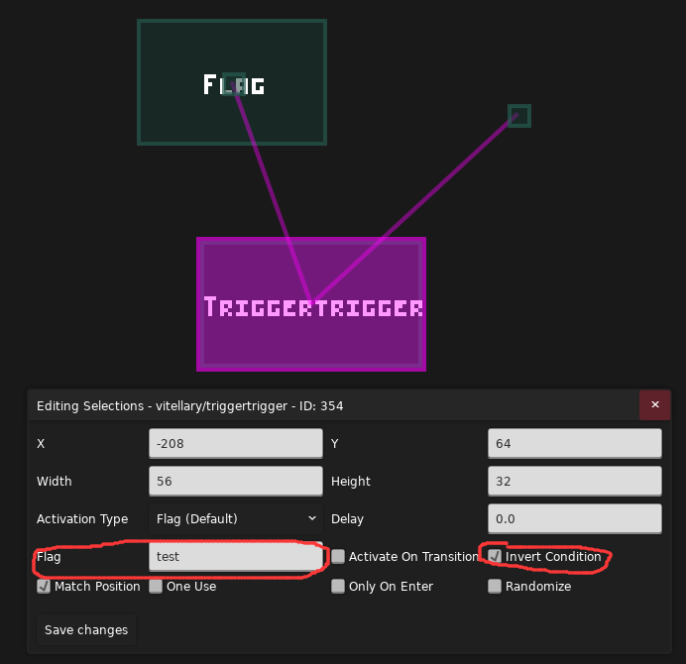

Only on Enter：
若不勾上该属性，若玩家处于tt范围内，tt每帧都会检测玩家是否满足触发条件。

若勾上该属性，tt只会在玩家进入tt范围的一瞬间检测玩家是否满足触发条件。

Randomize：
顾名思义，随机触发其中一个节点所指向的trigger。

关于Activation Type
从上至下分别是：

Core Mode：核心（第八章冰与火机制）的模式，例如：冰、火、无

Crouching：处于蹲姿，dd也算（

Dash Count：冲刺次数，LessThan是小于，EqualTo是等于，GreaterThan是大于。

由于笔者没用过这个属性，不知道是全局计数还是单房间计数，也不知道在切换房间和重生时是否会重置。感兴趣的可以自己研究。

Dashing：处于冲刺状态（笔者没有深入测试，感兴趣的可以自己研究）

由于冲刺状态下每帧都会检测，所以有时并不好用，但一般情况下是够用的

Deaths in Level：在当前地图中死了多少次触发

Deaths in Room：在当前房间中死了多少次触发

Entity Entered：实体进入trigger时

关于Entity Type如何填写，需要打开CelesteTas，在按下~键后用鼠标左键点击，左上角会显示。若显示的是Celeste.Entities.FlagTrigger，一般只需填入FlagTrigger即可，有时可能需要全部填入。

Flag（Default）（十分重要）：基于flag触发

Grounded：是否在“地面”上，固体实体的上表面也算，水不行

Holdable Entered：可抓取物进入范围，比如水母、Theo，eevee的Holdable Container

Holdable Grabbed：抓起可抓取物

Horizontal Speed：基于水平速度

Jumping：跳跃，包括在水上跳，实体表面跳，但是不包括蹭墙和踢墙（）
笔者也有点没懂逻辑是什么，评价为不好用（）

On Entity Touch：接触某种实体指定次数

On Input（重要）：除了flag以外比较常用的就是这个了。其中有个新属性Hold input，即勾上后按住按键会一直触发tt，不勾上就只在按下的瞬间触发，有点类似Only on Enter。

但是缺点在于，即使玩家没有做出按键对应的行为，比如在空中跳不了的时候，只要按下跳，就会触发，评价为不够泛用（）

On Interaction：交互键触发，但是不能重复触发，疑似是bug

Player State：根据玩家状态触发，可参考
https://saplonily.top/celeste_mod_tutorial/components/statemachine/

Time Since Player Moved：英文直译似乎是从玩家开始移动时计时，但实际
上是玩家在范围内保持静止的时间，做出动作时会重置，以及EqualTo似乎不好用。

Touched Solid：是否接触固体，比如穿过果冻，在墙上按抓，站在固体上，但是踢墙和蹭墙不算，评价为不好用（）

Vertical Speed：基于垂直速度

一些读者可能想问的问题
- Q：多个tt指向同一个trigger会出问题吗
A：不会，走进tt范围还是会正常触发被指向的trigger

- Q：tt可以指向tt吗
A：可以，这个是木棍搓飞机的重要机制，没有的话想搓飞机就很难了（），想写复杂逻辑时几乎必然会用到，例如下图就是笔者手搓的“小飞机”
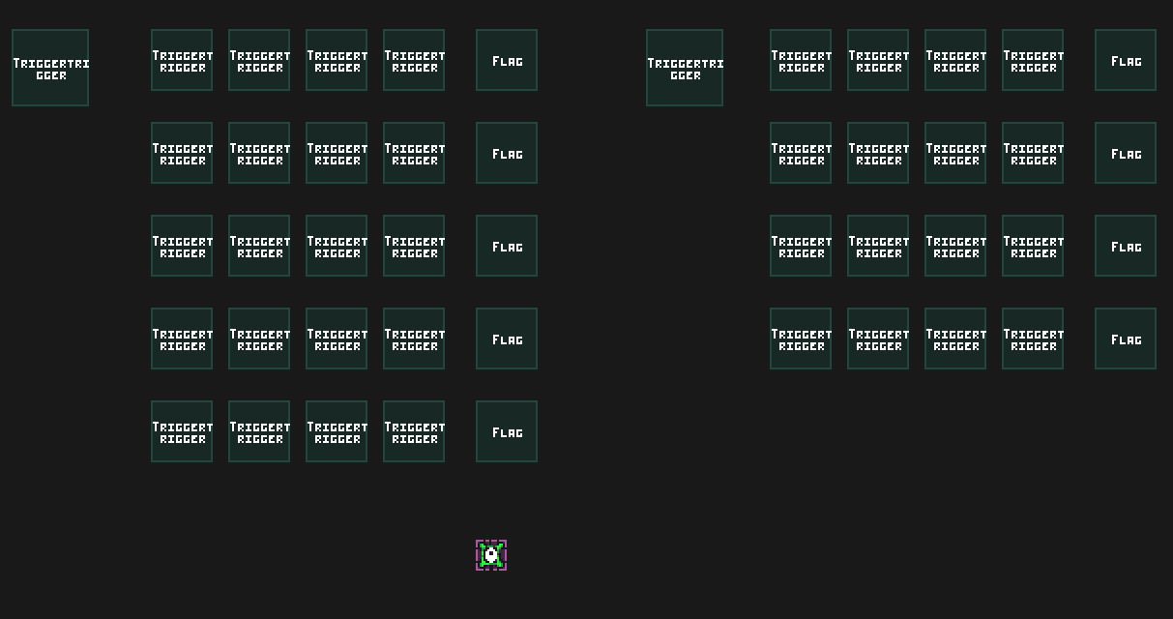

- Q：tt如此强大，是不是不需要学别的helper了
A：当然不是，tt的功能还是十分有限的，且需要优化的点还有很多，可以说tt都没怎么做好它的本职工作。但即使如此，tt依然是功能强大、值得学习的trigger。除tt外还有很多好用的helper等待大家发掘，比如frost helper、eevee helper等等。

